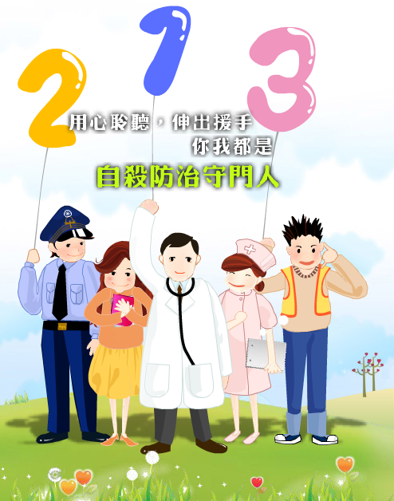
～珍愛生命守門人～班級輔導活動

何謂珍愛生命守門人

當身邊有心情低落的人，我們都可以成為伸手拉他一把的人，一句話、一個微笑、一聲問候，都可能讓他改變心情。

心情低落的人，不一定聽得下你的勸告，你的支持與陪伴常是更有效的方法。
心情低落的人，常執著在某個負向情緒中，更需要我們陪伴他尋找人生新選擇。
珍愛生命守門人為學習當一位陪伴者，陪伴心情低落的人渡過低潮期。

珍愛生命守門人課程
珍愛生命守門人課程能讓參與的同學學習到如何當一位陪伴者，並能認識自傷的危機因子與徵兆，透過「一問、二應、三轉介」，尋求適當資源協助有自殺意念的人。
＿＿＿＿＿＿＿＿＿＿＿＿＿＿＿＿＿＿＿＿＿＿＿＿＿＿＿＿＿＿＿＿＿＿
～珍愛生命守門人～班級輔導活動申請回條
申請資料：
系所:＿＿＿＿＿＿＿＿年級：＿＿＿＿＿ 人數:＿＿＿＿（至少40人以上）
聯絡人:＿＿＿＿＿＿＿ 聯絡分機/手機:_______________FAX:_________
上課地點：＿＿＿＿＿＿＿＿＿＿＿＿
課程時間：一節課或二節課
上課時間：（請填三個時間，以利本中心協調人力用）

1. ____年____月____日, 週( ), 上/下午____:____~~____:____
2. ____年____月____日, 週( ), 上/下午____:____~~____:____
3. ____年____月____日, 週( ), 上/下午____:____~~____:____
此表填好後，逕擲國璽樓2樓222室（學生輔導中心）、傳真02-29044597 begin_of_the_skype_highlightingend_of_the_skype_highlighting或E-Mail至074786@mail.fju.edu.tw
業務承辦人：學生輔導中心 何冠瑩心理師，分機3003、2278。

